**Universidad Nacional Autónoma de Honduras**

**Proyecto:**

Sistema de Pre matricula de la Universidad

**Integrantes:**

Andrea Martínez García 20121004463

Nicole Ortiz Cerrato 20131015994

Franc Zelaya 2006

**Catedrático:**

Ing. Miguel Sauceda

**Fecha de Entrega:**

14 de Mayo del 2018

**Introducción**

El siguiente informe muestra como los alumnos de la clase de POO 1900 realizaron el sistema de matrícula de la Universidad tomando como modelo el sistema antes mencionado.

Para crear el sistema utilizamos el lenguaje PHP con una conexión de base de datos utilizando postgree, y haciendo la interfaz del usuario un poco más interactiva con HTML.

Dicho programa mostrara paso a paso la manera correcta de matricularse, se guardaran datos con su respectiva contraseña, ver listado de las posibles clases a matricular, y concluirá con confirmar el éxito de la adición de clases.

También mostraremos como funciona nuestras bases de datos por medio de las capturas de pantallas, donde se muestran los datos del usuario como ser cuenta y clases, así como también las asignaturas que este selecciono para matricular.

Además mostraremos una lista de casos de usos, con sus respectivos diagramas, como ser el de colaboración, diagrama de Interacción, el diagrama de secuencia, y el diagrama de clases, en dichos diagramas se mostrara la interacción del actor (en este caso ser a el estudiante), con el sistema.

**Casos de Uso**

1. El actor deberá cumplir con los requisitos para crear su usuario con los datos proporcionados por el sistema (número de cuenta y clave) que fue enviado a su correo)
2. El actor deberá ingresar a la página web.
3. El actor ingresara al sistema.
4. El actor ingresara su número de cuenta y clave.
5. Al reconocer los datos, el sistema brindara un menú con opciones para el actor. (matricula, historial, etc.)
6. El actor selecciona pre matrícula.
7. El sistema redirige a las opciones de pre matrícula.
8. El actor selecciona Facultad.
9. El actor selecciona la asignatura a adicionar.
10. El actor selecciona sección a matricular.
11. El sistema da un mensaje de “Asignatura Matriculada con Éxito”.
12. El actor dará click en aceptar.
13. El sistema lo dirige al menú principal.
14. El actor corrobora que su asignatura se matriculo con éxito dando click en historial.
15. El sistema redirige a la pantalla del historial.
16. El actor dará click en cerrar sesión.
17. El sistema cerrara la cuenta del actor.

Model1::SYSTEM

DIAGRAMA DE CASOS DE USO

**Registrarse**

**Adicionar Asignatura**

**Cancelar Asignatura**

**Forma 03**

**Alumno**

**Catedrático**

**Verifica Usuario y Contrase**

**ñ**

**a**

**Verifica Índice Académico**

**Subir Notas**

+

include

+

include

Registrarse

**interaction**

**Lifeline1: Alumno**

**Lifeline2: Registrarse**

**Sistema**

**Usuario**

1

: Ingresa a la Pag

2

: Ingresa a Sistema de Pregrado

3

: Ingresa Numero de cuenta y Contrase

ñ

a

Model1::Registrarse::Interaction1::Registrarse

Diagrama de Secuencia General

**interaction**

**Lifeline1: Alumno**

**Lifeline2**

**Lifeline3**

**Lifeline4**

**Lifeline5**

**Lifeline6**

**Lifeline7**

1

: Ingresa a la Pag

2

: Ingresa a Sistema de Pregrado

3

: Ingresa Numero de cuenta

4

: Prematricula

: Dar click en Adicionar

5

6

: Elija Asignatura

7

: Matriculada

: En Espera

8

9

: Cancelar Asignatura

10

: Cerrar Sesion

Collaboration1::Interaction1::Diagrama de Secuencia General

Adicionar Asignatura

**interaction**

**Lifeline1: Alumno**

**Lifeline2: Adicionar Asignatura**

**Asignatura**

**Facultad**

**Asignatura**

**Asignatura**

: Ingresa a Prematricula

1

2

: Selecciona Facultad

3

: Selecciona Adicionar Asignatura

4

: Selecciona Asignatura

5

: Selecciona Seccion

6

: Selecciona las Asignaturas Necesarias

Collaboration2::Interaction1::Adicionar Asignatura

Cancelar Asignatura

**interaction**

**Lifeline1: Alumno**

**Asignatura**

**Lifeline3: Cancelar Asignatura**

1

: Ingresa a Prematricula

2

: Selecciona El boton de Cancelar Asignatura

3

: Selecciona las clases a Cancelar

4

: Salir

Collaboration3::Interaction1::Cancelar Asignatura

Forma 03

**interaction**

**Lifeline1: Alumno**

**Lifeline2**

**Lifeline3: Forma 03**

1

: Ingresa A Prematricula

2

: Seleccion Forma

03

3

: Salir

Collaboration4::Interaction1::Forma 03

DIAGRAMA DE CLASES

**Persona**

Nombre: String

+

ID: String

+

Verificar

()

+

**Profesor**

Empleado: int

+

+

Clave: String

()

Verificar

+

**Alumno**

Asignatura: String

+

Cuenta: int

+

Clave: String

+

Verificar

+

()

**Asignatura**

+

Facultad: String

+

Asignatura: String

+

Seccion: int

Adicionar

+

()

Verificar

+

()

()

+

Cancelar

**Foma03**

Asignatura

+

+

Edificio

Aula

+

+

UV

Periodo

+

()

Guardar

+

Paso #2 del caso de uso

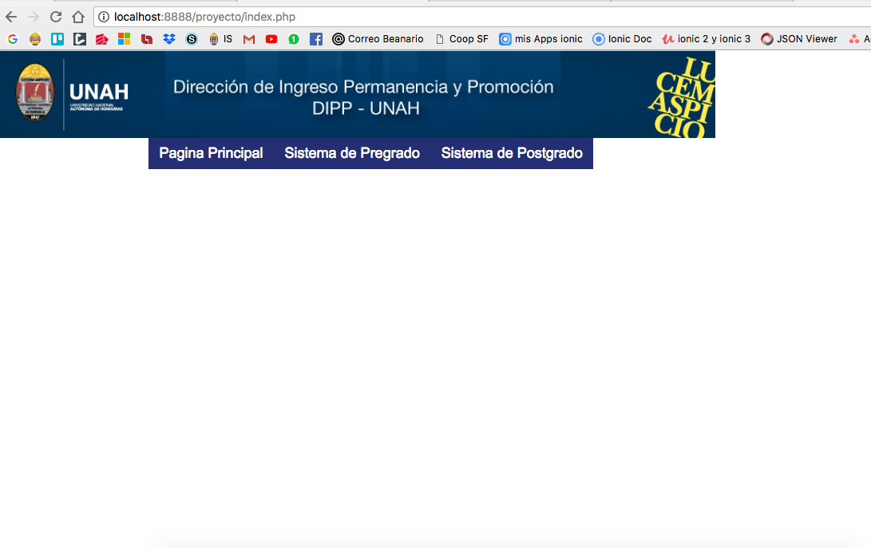

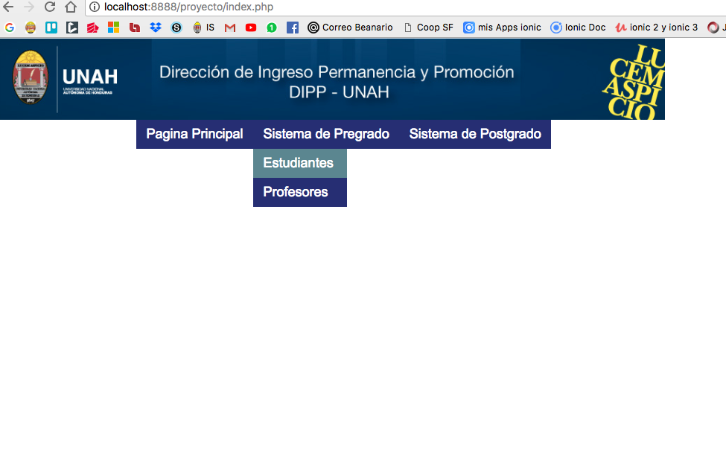

Paso #3 del caso de uso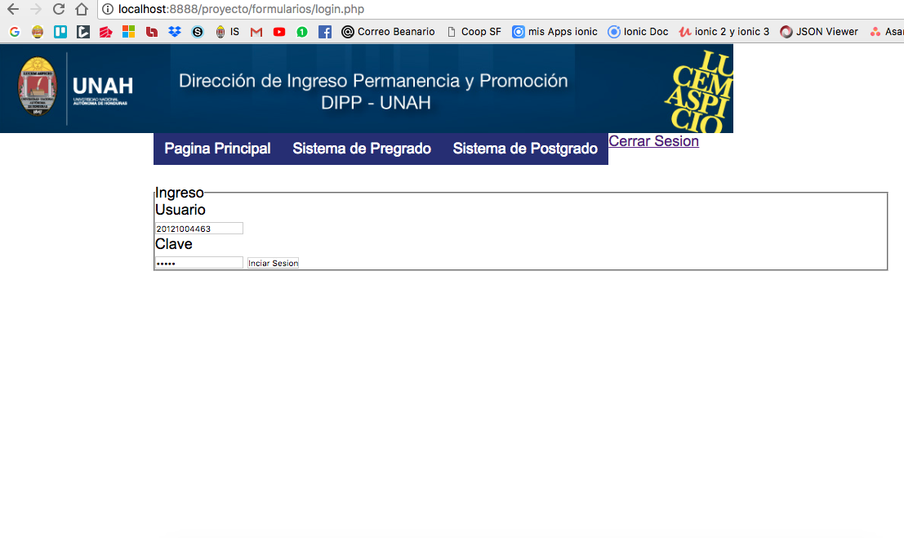

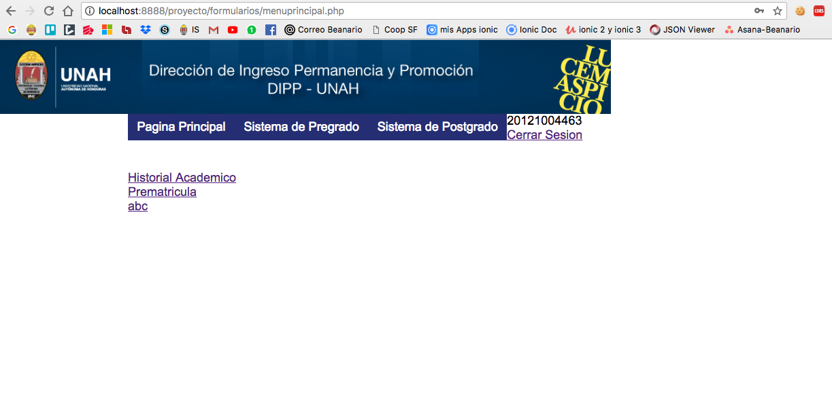

Paso #6 del caso de uso

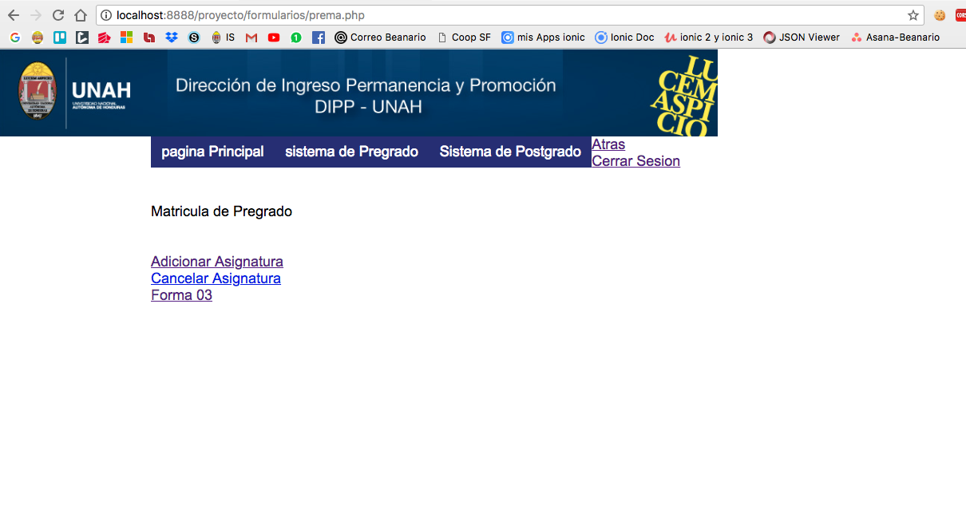

Paso #8 del caso de uso

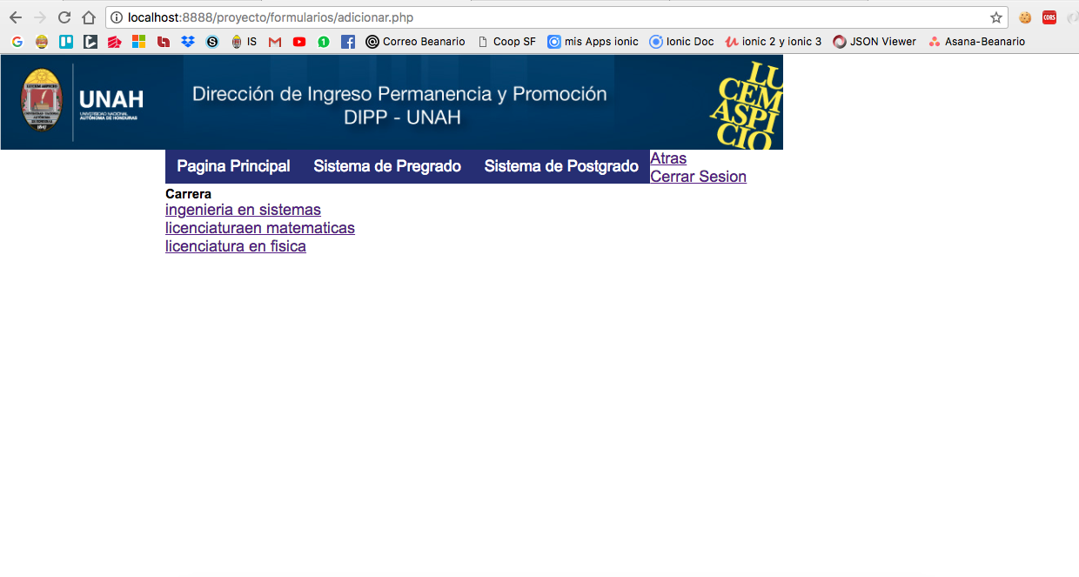

Paso #9 del caso de uso

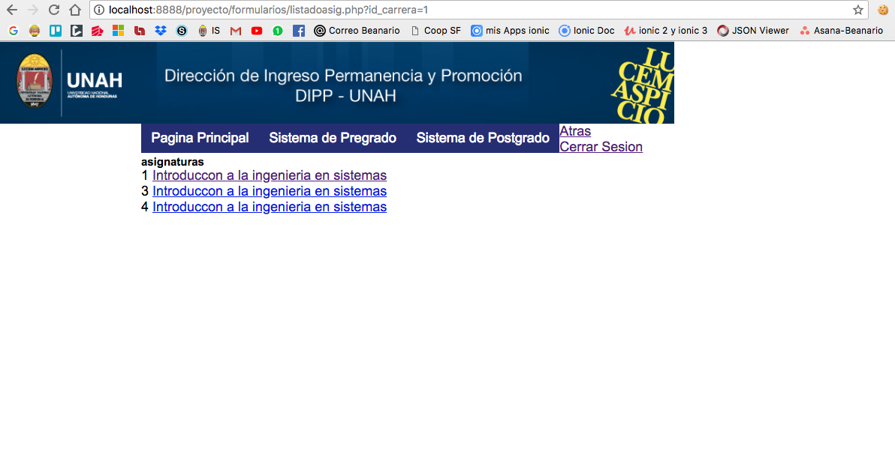

Paso #10 del caso de uso

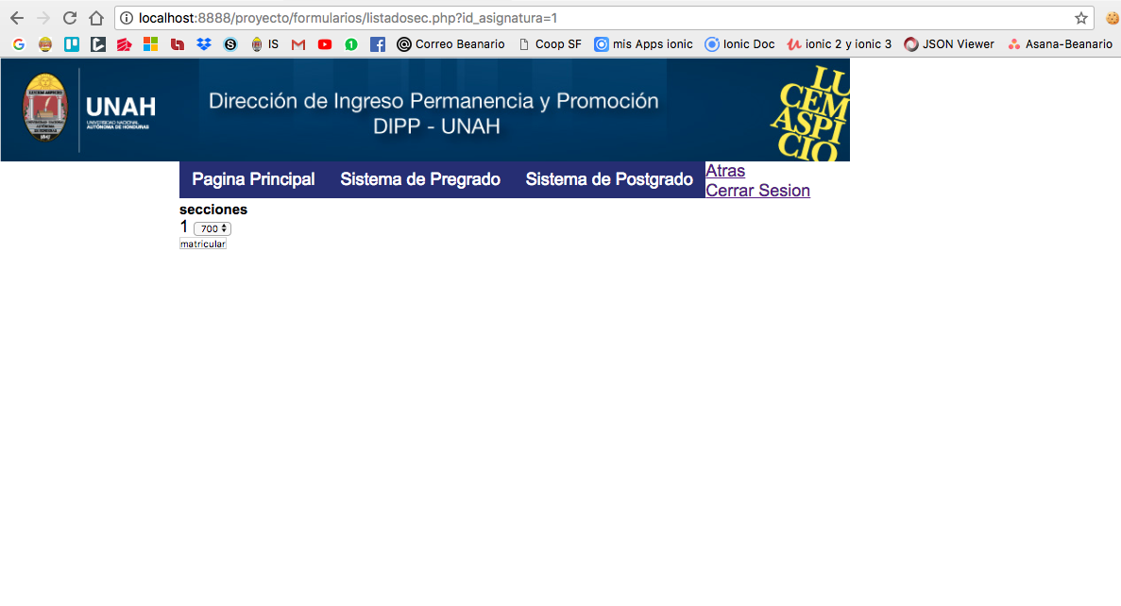

Paso #11 del caso de uso

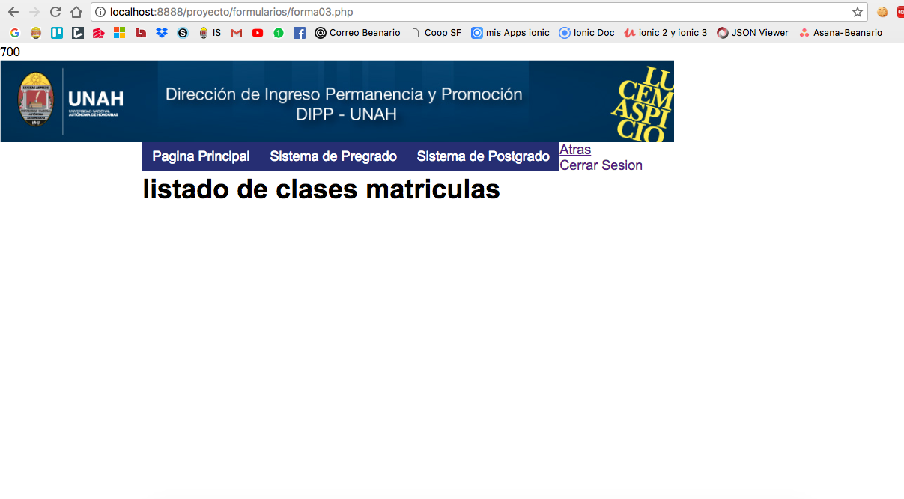

Captura de pantallas de cómo se guardan los datos del usuario en la base de datos

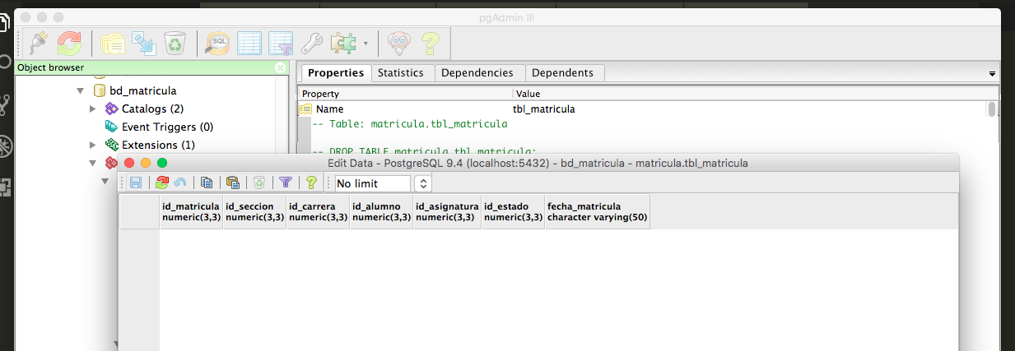

Captura de la clase matriculada y almacenada en la base de datos

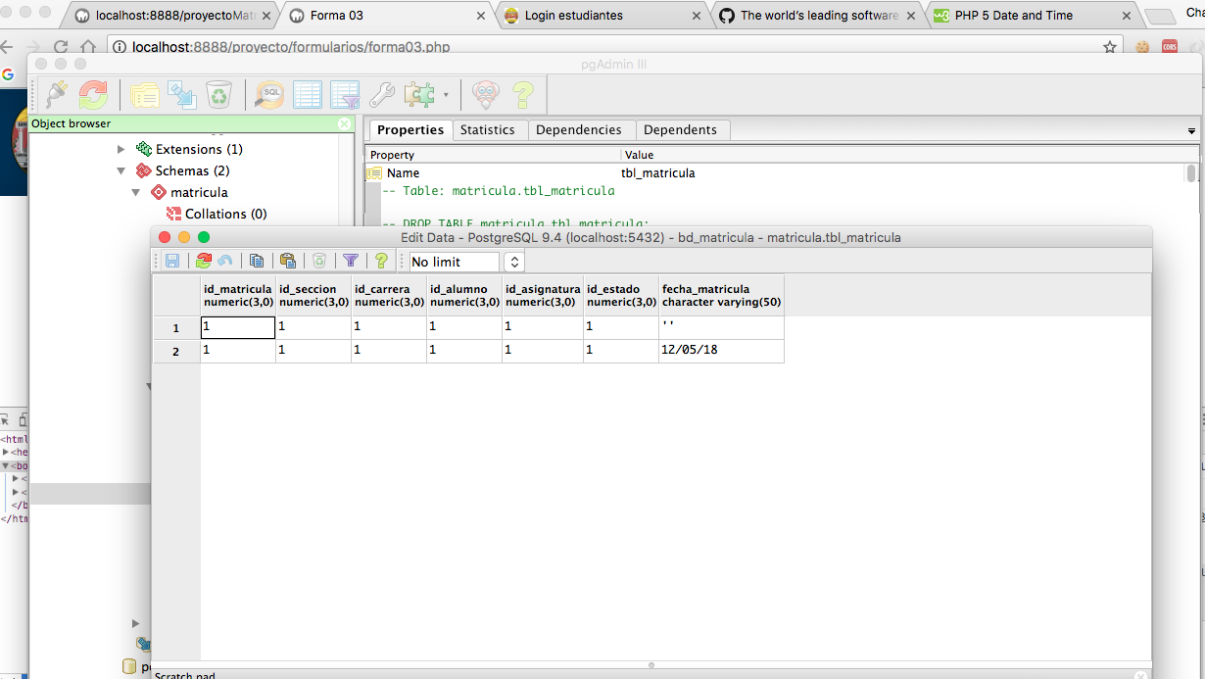

Tablas que podemos encontrar en nuestra base de datos

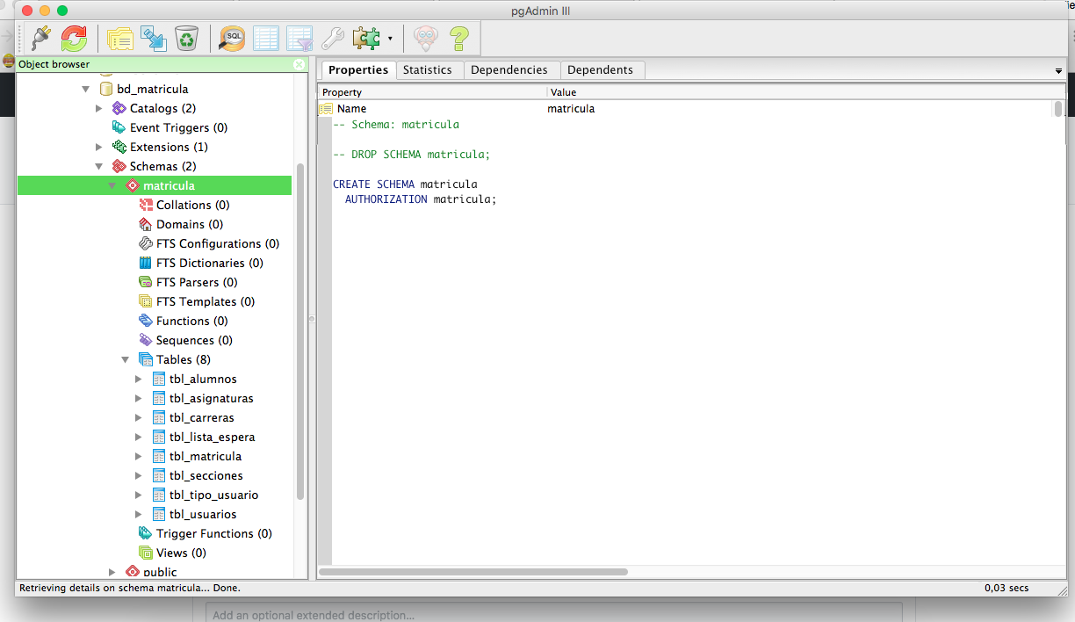

Tabla donde se muestra todo lo que el usuario guardo

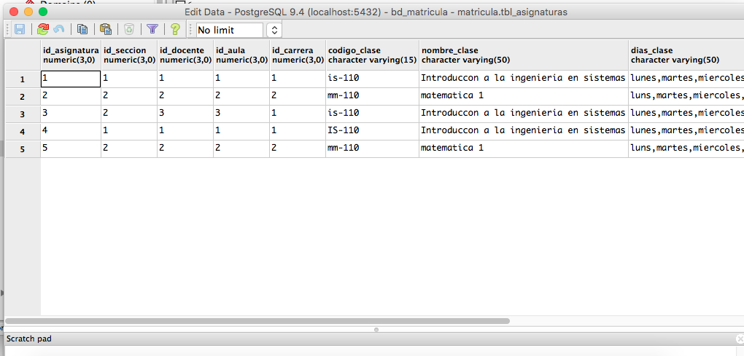

Tabla de los usuarios guardados en la base de datos

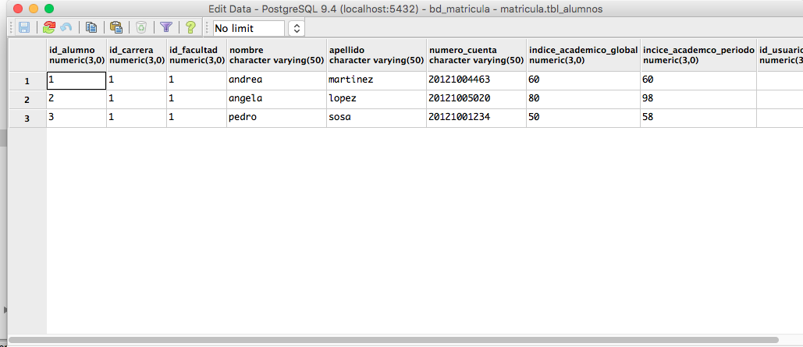

Tabla de asignaturas

